14 января 2023 года исполняется 105 лет со дня образования комиссий по делам несовершеннолетних

Ликвидация детской беспризорности. Страницы истории.

В допетровской России, согласно историческим традициям, детские правонарушения пресекались мерами практически неограниченной родительской власти и власти духовенства. Поэтому проблемами правонарушений несовершеннолетних власти не занимались. Тем не менее, проблема существовала и периодически заметно обострялась. Так, в конце ХVII века в ряде городов России отмечалось множество нищенствующих детей, о которых никто не заботился. Главным местом пребывания таких детей в Москве была Красная площадь. Особенно резко возросло число бродяжничающих детей после Отечественной войны 1812 г.
В 1837 г. в Петербурге и в 1838 г. в Москве впервые были образованы Комитеты для разбора (по сословиям) и призрения нищих, но заметного влияния на состояние детского нищенства и бродяжничества они не оказали, прежде всего, по причине ограниченности средств. К примеру, через Московский работный дом при Комитете за 1847-1853 г.г. помощь оказывалась только 150-250 детям в год. При этом дети содержались вместе со взрослыми в антисанитарных условиях. Обычной мерой воздействия было избиение.
Первые воспитательные заведения для несовершеннолетних правонарушителей были открыты в Эстонии : в 1848 г. в г. Нарве, в 1850 г. - в Ревеле. Они содержались на средства частных благотворителей.
Положением о губернских и уездных земских учреждениях 1864 г. заведование благотворительными учреждениями было возложено на земства, а в 1870 г. – на городские общественные самоуправления

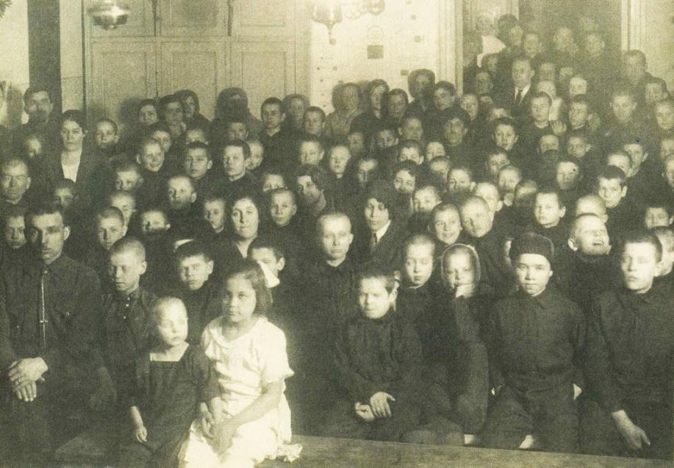

Меры, предпринимаемые местными органами самоуправления, создание частных обществ в помощь беспризорным не смогли оказать заметного влияния на их положение.
В 1910 году в царской России насчитывалось около 2,5 миллиона нищих и беспризорных детей, остро нуждающихся в помощи.
После Октябрьской революции 1917 года советское государство провозгласило и стало неуклонно претворять в жизнь новый принцип отношения к детям – принцип социального воспитания. 31 декабря 1917 года В.И. Ленин подписал декрет, положивший начало проведению в жизнь социального воспитания. Отныне несовершеннолетние признавались «детьми республики» и забота о ребенке стала
«прямой обязанностью государства», причем основное внимание уделялось детям обездоленным, сиротам и беспризорникам. Борьба с беспризорностью и правонарушениями несовершеннолетних стала рассматриваться как часть единого дела охраны детства.
В 1917-1919 г.г. главное внимание уделялось ограждению детей от материальных невзгод, заботе о сохранении их жизни и здоровья. Решением именно этой задачи занялся Народный комиссариат социального обеспечения. С его подачи Совет Народных Комиссаров РСФСР на заседании 14 января 1918 г. принял декрет
«О комиссиях для несовершеннолетних». Вновь созданные комиссии для несовершеннолетних находились в ведении Наркомата общественного призрения и состояли из представителей трех ведомств: Наркомата общественного призрения, прокуратуры и юстиции. Суды и тюремное заключение для несовершеннолетних были упразднены, заключенные малолетние преступники освобождены. Все уголовные дела о преступлениях подростков были изъяты из компетенции судов и переданы комиссиям по делам несовершеннолетних, в компетенцию которых также входила работа по спасению голодающих детей, ликвидация беспризорности, создание специальных детских учреждений для малолетних правонарушителей.
Устанавливалось, что после рассмотрения материалов по делу несовершеннолетнего комиссия либо освобождала его, либо в соответствии с характером совершенного им правонарушения, направляла в одно из учреждений Народного комиссариата государственного призрения. Определение типов детских учреждений для правонарушителей и разработка инструкции для комиссий о

несовершеннолетних были поручены Наркомату государственного призрения.
Для организации работы комиссий о несовершеннолетних постановлением народного комиссара А.М. Коллонтай от 20 января 1918 г. был создан Отдел призрения несовершеннолетних. Таким образом, был сформирован аппарат управления по охране детства в центре и на местах. Содержание всех детских учреждений производилось за счет государственных средств. Одновременно органами социального обеспечения принимались меры к привлечению Советов депутатов и пролетарских организаций к охране детства.
Комиссия о несовершеннолетних, обвиняемых в общественно опасных деяниях, организовалась в Москве весной 1918 г. Ее возглавила известный деятель по охране детства того периода, комиссар Московского губернского отдела социального обеспечения А.Д. Калинина. Вот какую характеристику она дала состоянию детских учреждений тех лет: «…Первые сообщения о состоянии московских городских приютов были чрезвычайно безотрадны… Дети приходили в приют только ночевать, а дни проводили на улицах, занимались воровством и нищенством… Всюду дезорганизация, саботаж, хищения...».
В мае 1918 г. в Москве открылся первый распределительно-наблюдательный

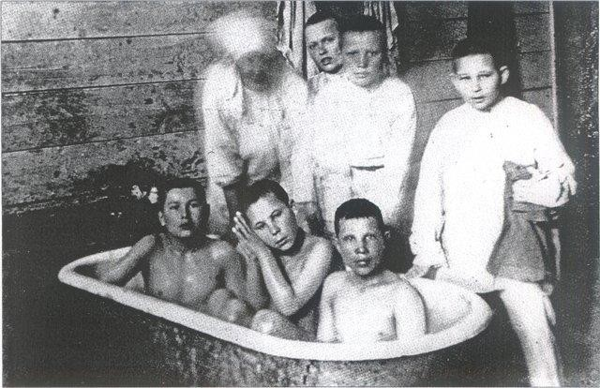пункт (приют) для несовершеннолетних, обвиняемых в общественно опасных деяниях. Комиссия должна была не только рассматривать материалы о правонарушениях несовершеннолетних, но и организовывать борьбу с беспризорностью.
Наиболее ценной по своей социальной сущности явилась попытка максимально сосредоточить всю воспитательную, профилактическую и правоохранительную деятельность в отношении детей и подростков в руках таких гуманистических ведомств, как наркоматы социального обеспечения, просвещения, здравоохранения. Они всячески ограничивали передачу несовершеннолетних правонарушителей в сферу деятельности административных органов, считали их вмешательство возможным лишь

в исключительных случаях, при чрезвычайных обстоятельствах. В своем подходе к профилактической работе с несовершеннолетними упомянутые наркоматы исходили из убеждения, что «беспризорные – это не морально дефективные, а, как правило, нормальные дети и подростки, попавшие в ненормальную обстановку», которым надо сменить их условия жизни и воспитания.
В марте 1920 года по губерниям было разослано постановление Наркомата образования о необходимости создания специальной детской милиции, скорейшей организации бесплатного питания беспризорников и их лечения. 4 марта 1920 года СНК РСФСР было принято Постановление «О несовершеннолетних, обвиняемых в общественно опасных действиях». В нем вновь подтверждалась основная идея Декрета СНК от 14 января 1918 года о том, что все дела об общественно опасных деяниях несовершеннолетних подлежат ведению комиссии по делам несовершеннолетних.
В январе 1921 года Президиум ВЦИК издает постановление об образовании
«Комиссии по улучшению жизни детей», председателем которой был избран Ф.Э. Дзержинский. «Детская беспризорность, часто являющаяся в самых уродливых, ужасающих формах, как детская преступность, проституция, угрожает подрастающему поколению самыми тяжелыми последствиями», - так характеризовал степень остроты положения Ф.Э. Дзержинский. Работники комиссии по делам несовершеннолетних принимали активное участие в деятельности вновь созданной структуры.
Необходимость внесения изменений в законодательство о несовершеннолетних была осознана позднее, когда детская беспризорность и правонарушения среди несовершеннолетних приняли особо тревожные размеры: в 1925 году в стране насчитывалось до 334 тысяч беспризорных и неустроенных детей, причем свыше 90 тысяч из них нуждались в экстренной помощи. Детская преступность резко возросла: из 45 тысяч преступлений, совершенных детьми, 75% – на совести беспризорников.
Декретом СНК от 22 мая 1925 года при наркомате просвещения РСФСР была создана Центральная комиссия по делам несовершеннолетних, предназначенная для организации планомерной борьбы с правонарушениями несовершеннолетних и согласования деятельности заинтересованных ведомств. Тем самым уже тогда определились ее координирующие функции и роль организатора профилактической работы.
В дальнейшем, вплоть до середины 30-х годов, эти принципы работы комиссии оставались неизменными, даже при условии, что их реализация постоянно наталкивалась на серьезные, вполне объяснимые и часто непреодолимые в тех условиях трудности. Многие декреты о борьбе с правонарушениями несовершеннолетних в первые годы их применения значительных положительных результатов не дали. И не потому, что они были ошибочны, а из-за отсутствия материальных средств.

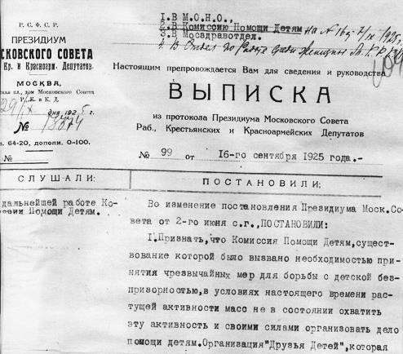

Нередко положение усугублялось многочисленными ошибками в выборе и применении конкретных мер воспитательно-профилактического воздействия на нарушителей. К примеру, слабо пресекалось вовлечение детей и подростков в антиобщественную деятельность взрослыми и пр. Чтобы исправить эти ошибки, совершенствовались и уточнялись функции Деткомиссии при ВЦИК, разрабатывались государственные планы и мероприятия борьбы с детской безнадзорностью (Постановление ЦИК и СНК СССР о мероприятиях по борьбе с детской беспризорностью от 13.08.26).
Постановлением ВЦИК и СНК СССР от 06.06.28 была утверждена специальная Комиссия при Совнаркоме СССР для координации мероприятий по ликвидации детской безнадзорности. Перед ней ставилась задача изъять последних беспризорных с улицы и разместить их в воспитательные учреждения.
В итоге появились первые позитивные результаты: беспризорность и связанные с ней правонарушения детей и подростков пошли на убыль. Так, только за период 1931-1935 г.г. число осужденных несовершеннолетних сократилось более чем в 2 раза.
Однако в дальнейшем этот процесс был нарушен тем, что управленческая система государства стремилась форсированно решить наиболее острые проблемы, в том числе не просто уменьшить, а добиться «быстрейшей ликвидации преступности среди несовершеннолетних». Это привело к ломке и утрате многого из того, что было рождено новаторским поиском. Началась коренная реконструкция системы профилактики на совершенно иных, во многом социально ущербных, но хорошо испытанных принципах: милиция - вместо органов просвещения и социального обеспечения, суд - вместо более демократического института комиссий, кара, наказание для несовершеннолетних - вместо их кропотливого воспитания, милицейский учет - вместо педагогического воздействия и т.д.
В 1931 г. была ликвидирована Центральная комиссия по делам несовершеннолетних - главный организующий центр всей системы комиссий, работающих с несовершеннолетними правонарушителями на местах. В 1938 году были ликвидированы детские комиссии при республиканских и местных органах

власти – важные межведомственные координирующие профилактические мероприятия органы. Рассмотрение дел о преступлениях подростков было передано в суд.
Начальный возраст уголовной ответственности несовершеннолетних за отдельные виды преступлений был снижен до 12 лет. Основные функции по борьбе с беспризорностью и правонарушениями несовершеннолетних передаются от органов просвещения в систему НКВД. Реорганизуется и система исправительно- воспитательных учреждений для несовершеннолетних преступников. Они тоже переданы в ведение Наркомата внутренних дел, что существенно ограничило участие в проведении работы с этим контингентом органов просвещения, сняло с них заботу об исправлении многих дефектов своей деятельности по воспитанию наиболее сложных в педагогическом отношении детей и подростков.

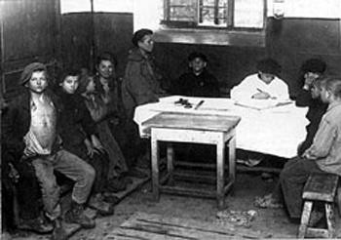

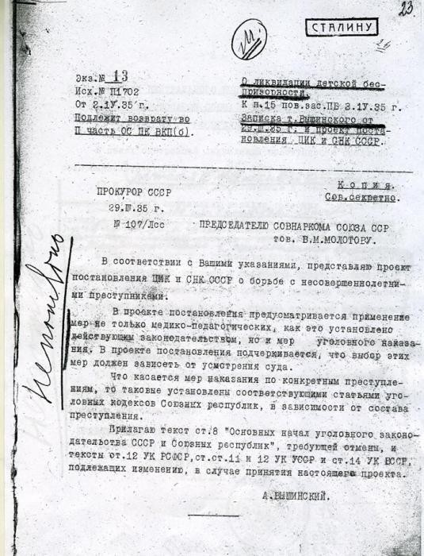

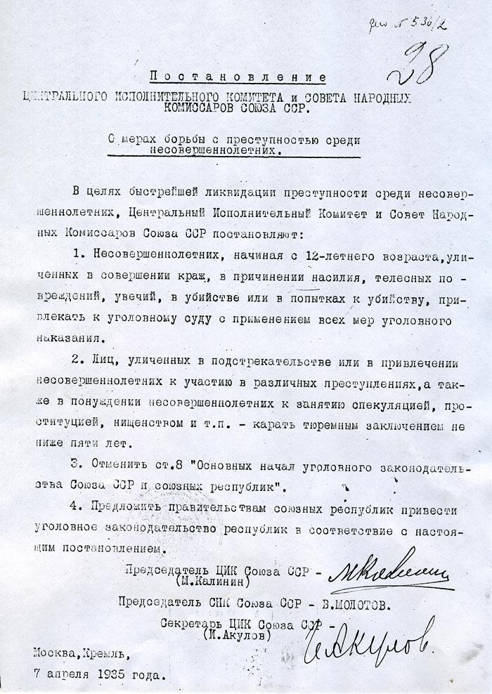

Великая Отечественная война прервала этот эксперимент форсированного решения задач, решение которых требовало долгих лет упорного труда. На первое место вновь выдвинулись проблемы преодоления беспризорности и безнадзорности детей.
Организованная планомерная и своевременная эвакуация несовершеннолетних вместе с детскими воспитательными и учреждениями либо с родителями позволила закрыть опасные каналы по возникновению массовой детской беспризорности в те годы.
Реальная забота государственных учреждений о детях, по сути, заменила множеству детей разрушенный врагом родительский дом, сохранила заботу и надзор за ребятами в новых местах поселения. Во всех районах и городах страны в этот период была открыта дополнительная сеть детских домов и уплотнены существующие. Широкий размах получила инициатива многих граждан взять себе на воспитание детей, нуждающихся в крове, питании и одежде.
23 января 1942 г. Совнарком СССР принял постановление «Об устройстве детей, оставшихся без родителей». Повсеместно были образованы Комиссии по устройству детей, оставшихся без родителей, расширена сеть приемников- распределителей для детей, потерявших родителей, предусмотрены меры по развитию патронирования их в семьях трудящихся, расширению приема детей, оставшихся без родителей, в учебные заведения трудовых резервов, организации розыска родителями своих детей и воссоединению потерявших друг друга членов семей.
В этот же период наметились положительные изменения в характере мер борьбы с преступностью среди несовершеннолетних. С учетом того, что значительная часть совершавшихся в те годы преступлений была вызвана периодом военного времени (голод, разруха, беспризорность и т.д.), вновь были предприняты определенные шаги по сокращению применения к подросткам уголовного наказания, замене его, по возможности, мерами воспитательного характера.
С 1943 года стали функционировать воспитательные колонии НКВД для несовершеннолетних в возрасте 11-16 лет, совершивших мелкое хулиганство, мелкие кражи и другие незначительные преступления, за которые возбуждать уголовное преследование было признано нецелесообразным. В эти колонии с особым педагогическим режимом направлялись также беспризорные, не имевшие родителей или длительное время жившие без родителей и не имевшие определенного места жительства, подростки, систематически нарушавшие внутренний распорядок и дезорганизовывавшие учебу и воспитание в детских домах.
НКВД СССР создал Центральный детский справочно-адресный стол, а также детские справочно-адресные столы при областных, краевых управлениях, городских отделах и районных отделениях НКВД с возложением на них обязанностей учета эвакуированного населения и выдачи справок заинтересованным лицам.
В отличие от предвоенных лет, практически полное сосредоточение в эти годы всех основных звеньев профилактической системы в НКВД было не только функционально целесообразно, но и социально оправдано, так как обеспечивало высокий уровень организации выявления, устройства и исправления беспризорных и правонарушителей. То, что было в значительной мере социально порочно для мирного времени, вполне соответствовало условиям военного периода.
Таким образом, несмотря на исключительно тяжелое положение в стране, удалось существенно нейтрализовать негативные последствия войны, не дать

беспризорности и безнадзорности детей и подростков, преступности в их среде вырасти до масштабов 20-х годов.
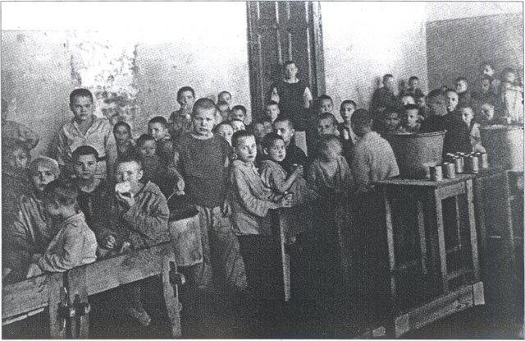

В июне 1945 года был учрежден новый тип воспитательных учреждений – детские трудовые воспитательные колонии.
В послевоенные годы больше внимания стало уделяться профилактической работе с несовершеннолетними.
Комиссии по делам несовершеннолетних вновь возродились лишь в период
«хрущевской оттепели». Постановлением Совета Министров РСФСР в 1957 году утверждено Положение о комиссиях по устройству детей и подростков.
В связи с утвержденным Положением возникла необходимость создания органов, которые занимались бы организацией профилактической работы среди несовершеннолетних, применением к ним административного и воспитательного воздействия.
В 1958 году «Основы уголовного законодательства Союза ССР» повысили возраст, по достижении которого несовершеннолетние могут привлекаться к уголовной ответственности, сузили меры применения к ним уголовного наказания, и расширили возможности применения мер воспитательного и общественного воздействия.
В 1961-62 гг. в качестве органов, координирующих деятельность всех учреждений и организаций по борьбе с беспризорностью, устройству и охране прав детей и подростков, повсеместно при районных (городских) исполкомах местных Советов народных депутатов и при Советах Министров союзных и автономных республик были воссозданы Комиссии по делам несовершеннолетних. Подчинение их непосредственно органам государственного управления обеспечило большую оперативность, а также лучшие условия для взаимодействия в данной сфере, для преодоления ведомственных интересов ради достижения общей цели – сокращения преступности в стране, охране прав детей и подростков.

В эти годы были проведены крупные социальные мероприятия по расширению масштабов оказания конкретной помощи семьям в воспитании детей и подростков, расширению общественного попечения о несовершеннолетних, лишившихся родителей, улучшению трудового воспитания подрастающего поколения. Согласно правительственному решению в стране стали создаваться школы-интернаты, группы продленного дня, приняты меры по улучшению работы с подростками по месту жительства, развитию внеклассной и внешкольной работы с учащимися.
Различными ведомствами и общественными организациями были осуществлены меры по совершенствованию системы предупредительной и воспитательной работы с подростками, в частности, организовано шефство и наставничество над ними кадровых рабочих, усилен контроль за воспитанием работающих подростков в семье. Большое внимание придавалось устройству молодежи на работу после окончания общеобразовательной школы, развитию профессионального обучения несовершеннолетних, созданию реальных предпосылок для желающих работать на производстве, созданию для них необходимых гарантий закрепления в трудовых коллективах. Как итог наметилась положительная тенденция в динамике правонарушений несовершеннолетних и, прежде всего, снижения ее общественной опасности.
Указом Президиума Верховного Совета РСФСР от 03 июня 1967 года было утверждено Положение о комиссиях по делам несовершеннолетних, которое действует по настоящее время.
В соответствии с Положением 1967 года, комиссии по делам несовершеннолетних являются основным координационным звеном в системе государственных органов и организаций общественности, специально занимающихся воспитательной и профилактической работой среди несовершеннолетних
В течение последующих лет Положение о комиссии по делам несовершеннолетних неоднократно изменялось: уточнялись функции, расширялись полномочия комиссии по борьбе и предупреждению детской беспризорности и безнадзорности.
Позднее в 1970-х годах правовыми актами была закреплена координирующая роль комиссии в системе государственных органов и расширены контрольные функции. На комиссию была также возложена обязанность по наблюдению за поведением осужденных несовершеннолетних, в отношении которых применена судом отсрочка исполнения приговора и условное осуждение.
В 1980-84 годах с принятием Основ Законодательства Союза ССР и союзных республик об административных правонарушениях, была расширена компетенция комиссии в части рассмотрения дел об административных правонарушениях несовершеннолетних и их родителей.
Указ Президента Российской Федерации от 06 сентября 1993 года №1338 «О профилактике безнадзорности и правонарушений несовершеннолетних, защите их прав» закрепил главенствующую роль Комиссий по делам несовершеннолетних в государственной системе профилактики безнадзорности и правонарушений несовершеннолетних, защиты их прав.

Основным правовым актом в деятельности комиссий по делам несовершеннолетних и защите их прав на сегодняшний день остается Федеральный закон от 24 июня 1999 года №120-ФЗ «Об основах системы профилактики безнадзорности и правонарушений несовершеннолетних».
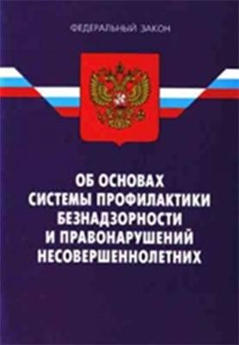

Информацию подготовила - ответственный секретарь
комиссии по делам несовершеннолетних
и защите их прав администрации Кировского
муниципального района О.А. Сербинович

15 января 2023 года
Использованная литература:
1. Маслов С. С. Россия после четырех лет революции. В 2-х ч. Париж, 1922.ч. 1. с. 149. 2 Лившиц Е. Социальные корни беспризорности. М., 1925. С. 133.
- Сажина Н.С. Деятельность государства и общественных организаций по ликвидации детской беспризорности в 1921-1928 гг. (на материалах Урала.) Автореф. канд. дисс. Екатеринбург. 2003.
- Якубсон В. Р. Лишение свободы в системе мер борьбы с детской преступностью//Проблемы преступности.

